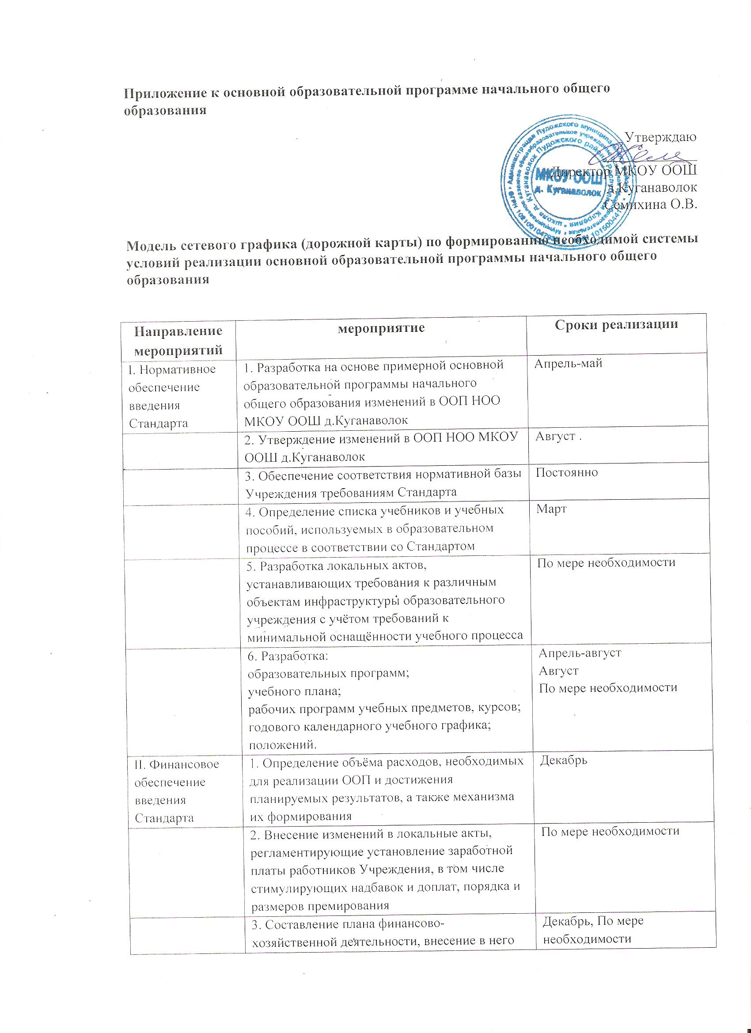
Приложение к основной образовательной программе начального общего образования

Утверждаю
_____________
Директор МКОУ ООШ д.Куганаволок
Семихина О.В.

Модель сетевого графика (дорожной карты) по формированию необходимой системы условий реализации основной образовательной программы начального общего образования

Направление мероприятий | мероприятие | Сроки реализации
I. Нормативное обеспечение введения Стандарта | 1. Разработка на основе примерной основной образовательной программы начального общего образования изменений в ООП НОО МКОУ ООШ д.Куганаволок | Апрель-май
 | 2. Утверждение изменений в ООП НОО МКОУ ООШ д.Куганаволок | Август .
 | 3. Обеспечение соответствия нормативной базы Учреждения требованиям Стандарта | Постоянно
 | 4. Определение списка учебников и учебных пособий, используемых в образовательном процессе в соответствии со Стандартом | Март
 | 5. Разработка локальных актов, устанавливающих требования к различным объектам инфраструктуры образовательного учреждения с учётом требований к минимальной оснащённости учебного процесса | По мере необходимости
 | 6. Разработка:  образовательных программ;  учебного плана;  рабочих программ учебных предметов, курсов;  годового календарного учебного графика;  положений. | Апрель-август  Август  По мере необходимости
II. Финансовое обеспечение введения Стандарта | 1. Определение объёма расходов, необходимых для реализации ООП и достижения планируемых результатов, а также механизма их формирования | Декабрь
 | 2. Внесение изменений в локальные акты, регламентирующие установление заработной платы работников Учреждения, в том числе стимулирующих надбавок и доплат, порядка и размеров премирования | По мере необходимости
 | 3. Составление плана финансово-хозяйственной деятельности, внесение в него изменений | Декабрь, По мере необходимости
III. Организационное обеспечение введения Стандарта | 1. Обеспечение координации деятельности субъектов образовательного процесса, организационных структур Учреждения по подготовке и введению Стандарта | На начало учебного года
 | 2. Разработка и реализация модели взаимодействия Учреждения и учреждений дополнительного образования детей, обеспечивающих организацию внеурочной деятельности | Август
 | 3. Разработка и реализация системы мониторинга образовательных потребностей обучающихся и родителей по использованию часов вариативной части учебного плана и внеурочной деятельности | В течение учебного года
 | 4. Привлечение Совета учреждения к проектированию ООП НОО | Постоянно
IV. Кадровое обеспечение введения Стандарта | 1. Анализ кадрового обеспечения введения и реализации Стандарта | В системе
 | 2. Корректировка плана-графика повышения квалификации педагогических и руководящих работников Учреждения в связи с введением Стандарта | Сентябрь , в течение года
 | 3. Разработка (корректировка) плана методической работы (внутришкольного повышения квалификации) с ориентацией на проблемы введения Стандарта | Август .
 | 4. Повышение квалификации педагогических работников Учреждения | В течение года
 | 5. Аттестация педагогических работников | Октябрь – май .
 | 6. Повышение заработной платы учителей | В течентие года
V. Информационное обеспечение введения Стандарта | 1. Размещение на сайте Учреждения информационных материалов о введении Стандарта | Постоянно
 | 2. Широкое информирование родительской общественности о введении новых стандартов | Постоянно
 | 3. Организация изучения общественного мнения по вопросам введения новых стандартов и внесения дополнений в содержание ООП | Не реже 1 раза в год
 | 4. Обеспечение публичной отчётности Учреждения о ходе и результатах введения Стандарта | Ежегодно июль
 | 5. Разработка рекомендаций для педагогических работников:  - по организации внеурочной деятельности обучающихся;  - по организации текущей и итоговой оценки достижения планируемых результатов;  - по использованию ресурсов времени для организации домашней работы обучающихся;  - по использованию интерактивных технологий и т.д. | В течение года
VI. Материально-техническое обеспечение введения Стандарта | 1. Анализ материально-технического обеспечения введения и реализации Стандарта начального общего образования | Апрель
 | 2. Приобретение оборудования (учебно-лабораторное, компьютерное оборудование) в соответствии с требованиями Стандарта | В течение года
 | 3. Текущий ремонт с целью обеспечения выполнения требований к санитарно-бытовым условиям и охране здоровья обучающихся, а также с целью подготовки помещений для установки оборудования | Июнь-июль.
 | 4. Обеспечение соответствия условий реализации ООП противопожарным нормам, нормам охраны труда работников Учреждения | В течение года
 | 5. Пополнение фондов библиотеки Учреждения печатными и электронными образовательными ресурсами | В течение года
 | 6. Увеличение пропускной способности интернет-трафика, обновление программного обеспечения и приобретение электронных образовательных ресурсов | В течение года
 | 7. Наличие доступа Учреждения к электронным образовательным ресурсам (ЭОР), размещённым в федеральных и региональных базах данных | Постоянно
 | 8. Осуществление мер, направленных на энергосбережение в системе общего образования | В течение года

Информационное сопровождение мероприятий комплекса мер предусматривает освещение хода его реализации в СМИ, особое внимание будет уделено информационному сопровождению реализации ООП НОО непосредственно в МКОУ ООШ д.Куганаволок.
Результатом реализации ООП НОО должно стать повышение качества предоставления общего образования, которое будет достигнуто путём создания современных условий образовательного процесса и роста эффективности учительского труда. Ключевым индикатором будет являться удовлетворенность качеством образования педагогических работников, родителей, учащихся, определяемая по результатам социологических опросов.
Прогнозируемые риски в реализации сетевого графика:
- дисбаланс спроса и предложения на рынке оборудования для общеобразовательных учреждений при строгом соблюдении требований к его качеству;
- отсутствие достаточных навыков у части учителей Учреждения в использовании нового оборудования в образовательном процессе;
- низкая пропускная способность Интернета и ограниченные технические возможности её увеличения (как сдерживающий фактор развития дистанционных образовательных технологий);
- недостаточная обеспеченность инструментарием оценки качества образования в части измерения учебных и внеучебных достижений.

